 | REGISTRO  ISO-BPM  CIRCULAR | AF-RG-13
 |  | Versión 3
 |  | Julio de 2011
N°: 076
FECHA: Julio 24 del 2017 DE: Directores de grupo Transición A, B
PARA: Padres de familia ASUNTO: Circular De la semana

LESSONS | SIGHT WORDS | HOMEWORK/ACTIVITIES | IMPORTANT NOTES
Unit of Inquiry  CÓMO FUNCIONA EL PLANETA  Una indagación sobre la naturaleza y sus leyes.  Idea central:  Todos los seres vivos experimentan cambios y pueden tener características propias que les permiten adaptarse.  Conceptos:  Cambio  Conexión  Causa  For this week:  Summative assessment  This week the kids will show what they learned in the unit. | I  Have  And  You  My  Is  A  an  We  The  They  Like  Take  Of  Are  For  Can  Many  Long | Queridos padres de familia  Teniendo en cuenta que la próxima semana tenemos cierre de unidad de indagación, los niños deben aplicar sus conocimientos sobre los temas vistos. Por esta razón, ellos deben traer un animal que les fue asignado (este lo encontraran escrito en la agenda), dicho animal puede ser un peluche, un jueguete, o elaborado por ellos con materiales reciclabes. Con esta actividad pretendemos que ellos nos cuenten sobre el animal, sus caracteristicas, hábitats y ciclo de vida.  Requerimos de su colaboración enviandolo a más tardar el martes 25 de julio.  100 days of school (100 dias de colegio)  Se aproxima nuestra actividad institucional “100 days of school”, y para esta realizaremos diversas actividades matemáticas en el colegio, tales como: saltar 100 veces en un pie, escribir 100 palabras favoritas, etc.  Entre otras actividades, tendremos la donación de 100 utiles escolares a poblaciones vulnerables; por tal razón, cada niño puede colaborar con materiales escolares. (usados o nuevos)  Con esta actividad pretendemos que además del valor academico, se refuercen los valores de solidaridad y generosidad.  Estos materiales los estaremos recibiendo a partir del 24 de julio.  Mil gracias por sus constante apoyo y colaboración en el desarrollo de las actividades.  RAZ KIDS  Esta semana los niños deben leer el siguiente libro  Nivel C  Recuerden hacer el proceso de esta manera:  Lunes y martes: Escuchar libro  Miercoles y jueves:Escuchar y leer  VIERNES: READ AT SCHOOL. | Fechas para tener en cuenta:  100 DAYS OF SCHOOL  1 DE AGOSTO  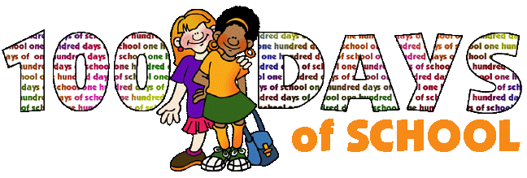  Feliz fin de semana  Imágenes tomadas de:  https://www.google.com.co/search?q=how+the+world+works+pyp&tbm=isch&tbo=u&source=univ&sa=X&ved=0ahUKEwi5itPqmdnTAhUJ5SYKHcA3BD8QsAQIHw&biw=1093&bih=490#imgrc=4pXINp6dxf9wwM:  http://holidays.mrdonn.org/powerpoints/banner_hundred_days.gif

